**Rappel de produit :  
QuickStand Lite**

Humanscale Corporation exécute volontairement un programme visant à remplacer toutes les pièces du « bras long dynamique » des produits QuickStand Lite Workstation (voir image ci-dessous) vendus ou distribués entre janvier 2015 et novembre 2018. Le bras long dynamique M8 peut présenter une défaillance entraînant la chute du poste de travail, posant un risque de blessure pour toute personne se trouvant à proximité de l’appareil.

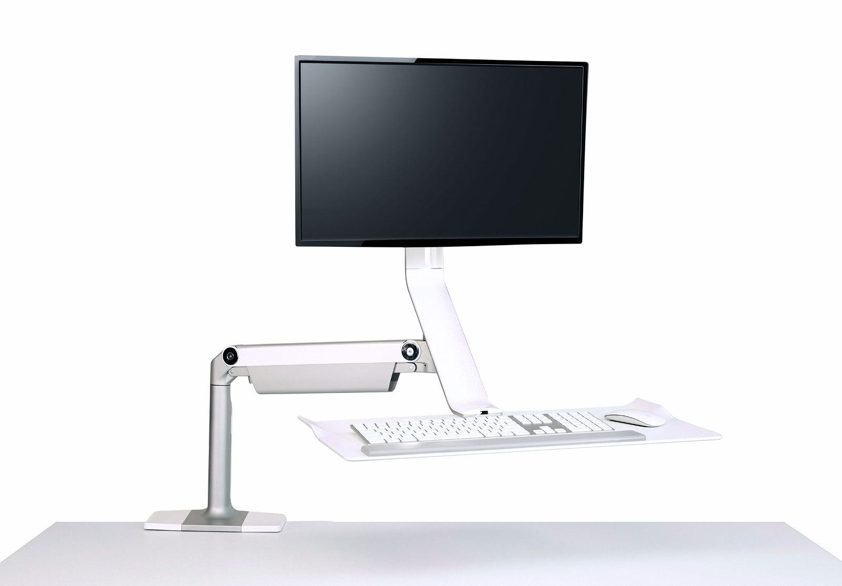

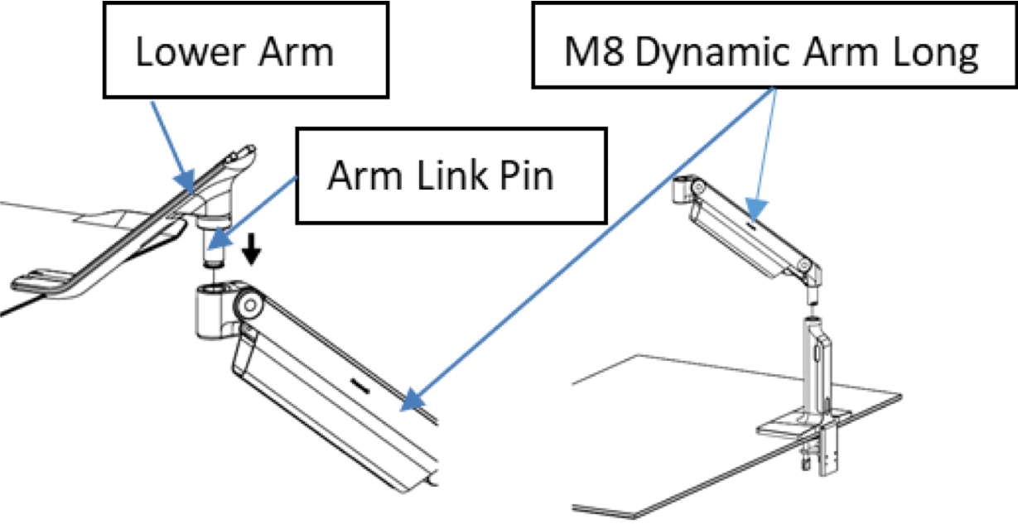

Veuillez contacter immédiatement Humanscale pour recevoir gratuitement une trousse de remplacement ainsi que les instructions d’installation nécessaires. Vous pouvez joindre Humanscale sans frais au 1 855 319-0315 du lundi au vendredi de 8 h à 17 h HNE, ou par courriel à l’adresse [**QSLinquiry@humanscale.com**](mailto:QSLinquiry@humanscale.com).

[**Lire les instructions**](https://humanscale.getbynder.com/m/5609ee80cf8070b5/original/QSL-Repair-Instructions.pdf) ou visionner une vidéo sur l’installation correcte du bras long dynamique.

Veuillez avoir en main les renseignements suivants pour l’acheminement de la trousse de remplacement :

* Nombre de trousses de remplacement nécessaires
* Adresse à laquelle les trousses de remplacement doivent être envoyées

Nous nous excusons de tout inconvénient que cette situation peut vous avoir occasionné et vous remercions de bien vouloir effectuer ce remplacement dans les plus brefs délais. Humanscale a à cœur la santé et le bien-être de ses clients et prend des mesures concrètes pour assurer leur sécurité.

Veuillez consulter le site suivant pour obtenir des instructions vidéo sur la réparation à effectuer :

[***https://ca.humanscale.com/about/legal-information/product-recall.cfm***](https://ca.humanscale.com/about/legal-information/product-recall.cfm)

***Rappels et avis de sécurité du gouvernement du Canada (français) :*** [***http://healthycanadians.gc.ca/recall-alert-rappel-avis/hc-sc/2019/70969r-eng.php***](http://healthycanadians.gc.ca/recall-alert-rappel-avis/hc-sc/2019/70969r-eng.php)

***Rappels et avis de sécurité du gouvernement du Canada (anglais) :*** [***http://healthycanadians.gc.ca/recall-alert-rappel-avis/hc-sc/2019/70969r-eng.php***](http://canadiensensante.gc.ca/recall-alert-rappel-avis/hc-sc/2019/70969r-fra.php)